※１１月１０日（水）までにお申し込み下さい。

西部金属熱処理工業協同組合 御中
ＦＡＸ：０６－６２５１－４０３９

関西国際空港・新日本製鐵㈱ 見学会 参加申込書
勤務先
所在地 | 〒
連絡担当者 | 氏名 所属  電話 FAX
参加者
所属・役職 |  | 氏名 | 所属・役職 | 氏名
〈集合場所地図〉大阪府商工会館 正面玄関前（中央大通り側）
地下鉄本町駅（御堂筋線、中央線）１７番出口 を出た正面にバスが停まっています。

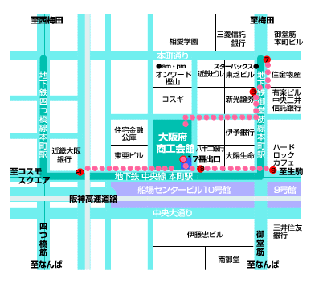

バス
集合場所
駐車場

